Hinweise zum unterrichtlichen Einsatz:

Das Arbeitsblatt setzt Kenntnisse der Entstehung von Aktionspotenzialen voraus und sollte deshalb am Ende der Unterrichtseinheit zur Diagnose der Studierendenkompetenzen eingesetzt werden.

Lösungen:

- 1 = Ruhepotenzial; 2 = Depolarisierung; 3 = Repolarisierung.

Zunächst liegt ein Ruhepotenzial (Zeichnung B) mit der entsprechenden Ionenverteilung vor. Die spannungsgesteuerten Natrium- und Kaliumkanäle sind geschlossen.
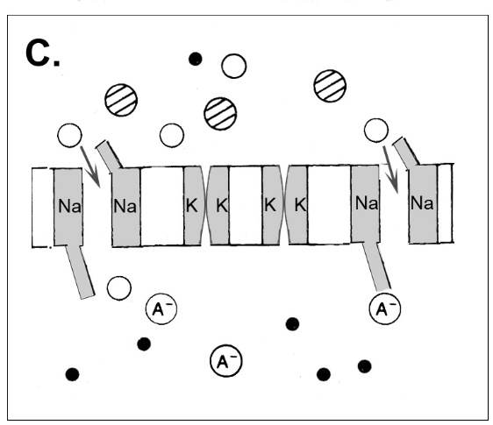
Durch einen überschwelligen Reiz verändert sich das Membranpotenzial (zu ergänzende Zeichnung C), es kommt zu einer Depolarisierung. Die Polarität der Membran kehrt sich um und erreicht einen Wert von etwa +30 mV. Ursache hierfür ist die Öffnung spannungsgesteuerter Na⁺-lonenkanäle.
Dadurch kommt es zu einem Einstrom von Na⁺-Ionen in die Zelle, was schließlich zur Spannungsumkehr an der Membran führt (eine mögliche Zeichnung zeigt die nebenstehende Abbildung).

Dann schließen sich die Na⁺-Ionenkanäle durch ein Inaktivierungstor. Durch die Spannungsumkehr haben sich die langsamer reagierenden, spannungsgesteuerten K⁺-Ionenkanäle geöffnet und K⁺-Ionen strömen aufgrund des elektrochemischen Diffusionsgradienten aus der Zelle heraus (Zeichnung A), man spricht von Repolarisierung.

- Refraktärzeit: Die Refraktärzeit ist der Zeitraum nach der Auslösung eines Aktionspotenzials, in dem die auslösende Nervenzelle nicht erneut auf einen Reiz reagieren kann.
Während der Repolarisationsphase werden die Natriumkanäle inaktiviert. Die Inaktivierungs-tore schließen sich und brauchen eine gewisse Zeit, um sich wieder zu öffnen. In dieser Zeit können trotz überschwelliger Depolarisation keine Na⁺-Ionen in die Zelle gelangen.

Hyperpolarisation: Da die spannungsgesteuerten Kaliumkanäle über die Repolarisationsphase hinaus noch offen bleiben, strömen weitere K⁺-Ionen aus der Zelle und das
Membranpotenzial ist niedriger als das Ruhepotenzial; man spricht von einer Hyperpolarisation (in Abb. 1 bei etwa 2,3 ms).

- Die Refraktärzeit sorgt dafür, dass das Signal nur in eine Richtung laufen kann. So wird gewährleistet, dass Impulse zielgerichtet ihren Bestimmungsort, etwa Muskeln, erreichen und kein Informationschaos im Organismus entsteht. Darüber hinaus wird durch die Refraktärzeit die maximale Frequenz an Aktionspotenzialen am Axon festgelegt, was eine Übererregung verhindert.

